МИНИСТЕРСТВО НАУКИ И ВЫСШЕГО ОБРАЗОВАНИЯ   
РОССИЙСКОЙ ФЕДЕРАЦИИ

федеральное государственное бюджетное образовательное учреждение   
высшего образования

**«Сибирский государственный университет науки и технологий   
имени академика М.Ф. Решетнева»**

Институт информатики и телекоммуникаций

**ЛАБОРАТОРНАЯ РАБОТА №7**

|  |  |
| --- | --- |
| По дисциплине: | Управление жизненным циклом программных систем |
| На тему: | План внедрения системы |

Выполнил студент группы_МПА23-01__

Очной формы обучения

Першин Александр Александрович

(Ф.И.О.)

Красноярск 2023 г.

**Цель работы:**

Выполнить планирование программного продукта, распределить ресурсы и обязанности в команде разработчиков, составить график работ.

**Ход работы:**

План разработки программного продукта представлен на рисунках 1-4:

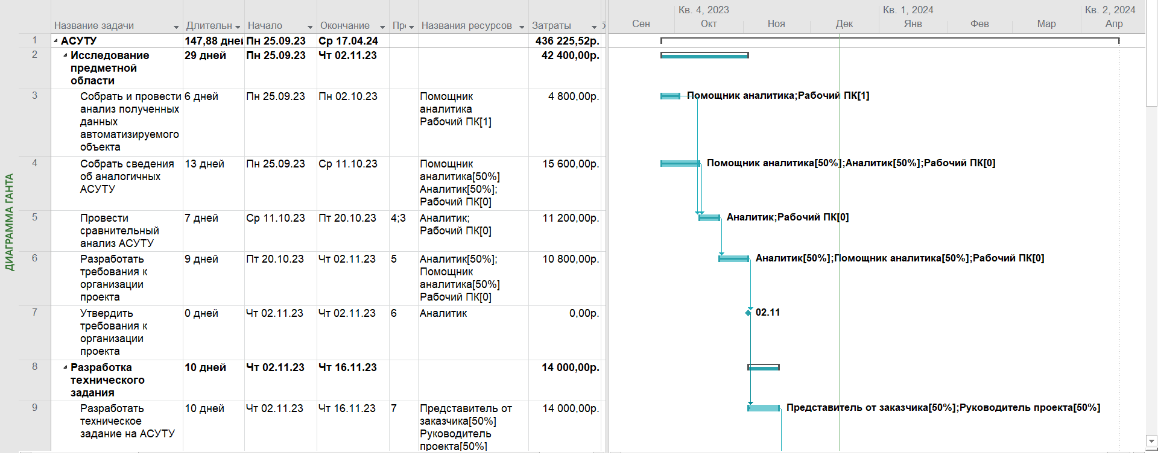

Рисунок 1 - План разработки проекта

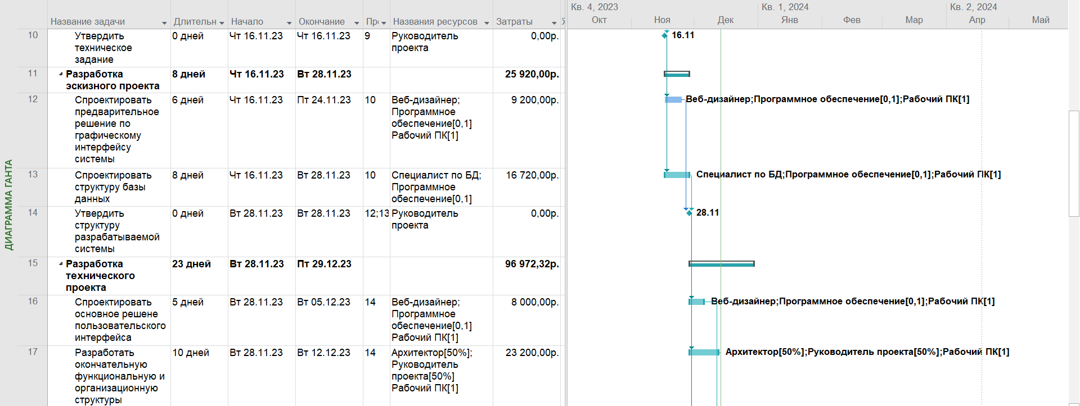

Рисунок 2 - План разработки проекта

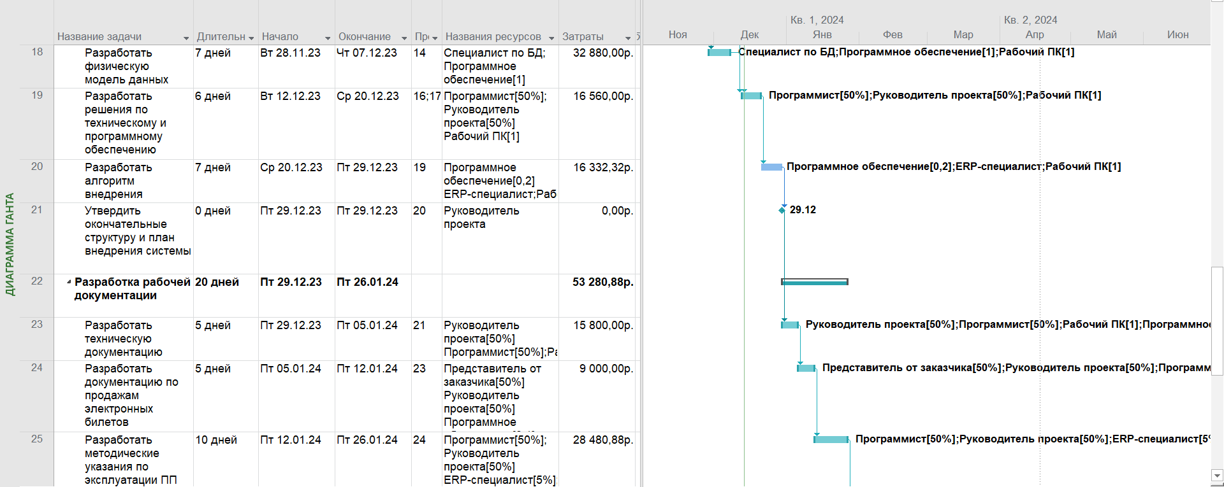

Рисунок 3 - План разработки проекта

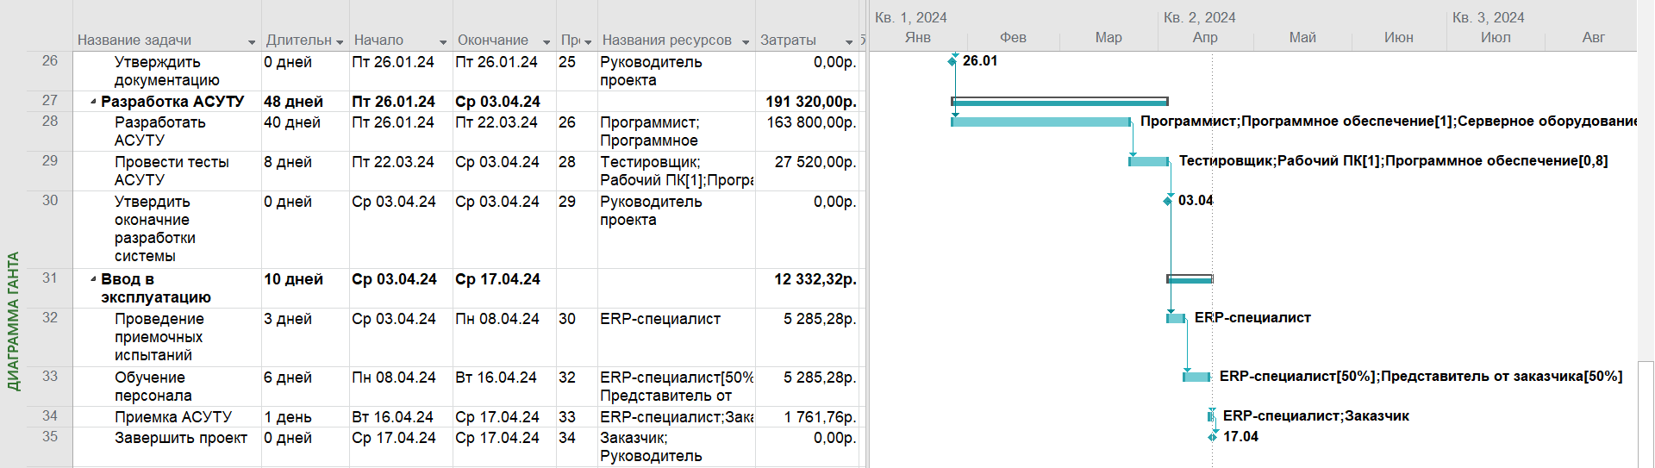

Рисунок 4 - План разработки проекта

Лист ресурсов представлен на рисунке 5:

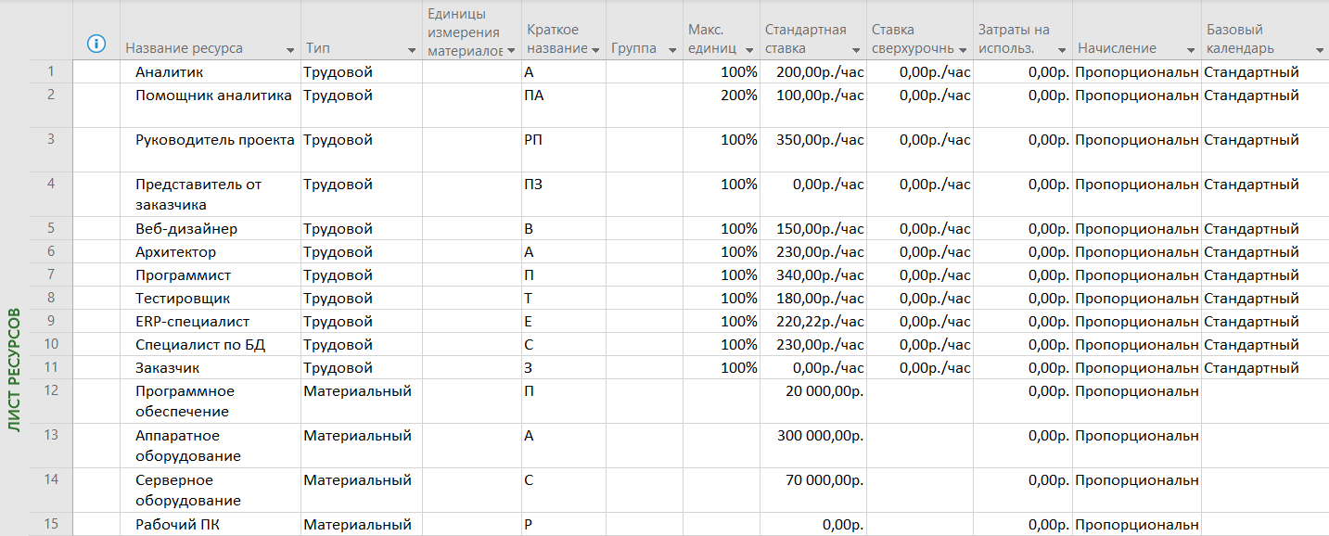

Рисунок 5 - Лист ресурсов

**Вывод:**

В результате лабораторной работы был разработан план разработки проекта и лист ресурсов.